123308, Москва, Новохорошевский пр-д,18, e-mail amirov.damir84@mail.ru

ООО «Инж-Стайл»
ИНН/КПП: 7733712788 / 773401001 тел. 8926 064 14 52

Исх. № ___ от ______ Для компании:
На № ___ от ______ Контактное лицо:
От компании: ООО «Инж-Стайл»
Исполнитель: Амиров ДамирРавильевич

Уважаемые покупатели, в наших каталогах вы можете ознакомится с внешним видом и приблизительными размерами, интересующих вас расходных элементов для бетонных и асфальтобетонных заводов, за более детальной информацией обращайтесь к нашим менеджерам. Мы специально не публикуем цены, так как они имеют свойство меняться.

Имеем возможность изготовления данной продукции для б.с БП-2Г 375:


Лопасть БП-2Г-375 14.00.002 М – По запросу(6 шт.)


Скребок правый БП-2Г-375 15.00.003 М – По запросу (2 шт.)


Скребок левый БП-2Г-375 15.00.004 М – По запросу (2 шт.)

Данные элементы по желанию заказчика
Могут быть выполнены из стали Хардокс.
Всего комплект лопаток и скребков – По запросу
Материал – сталь 45, толщина – 16 мм

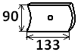
Броня БП-2Г-375 01.00.042 – По запросу(4 шт.)

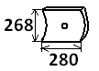
Броня БП-2Г-375 01.00.041 – По запросу (24 шт.)

Всего комплект радиальной брони – По запросу.
Материал – сталь 45, толщина 6 мм

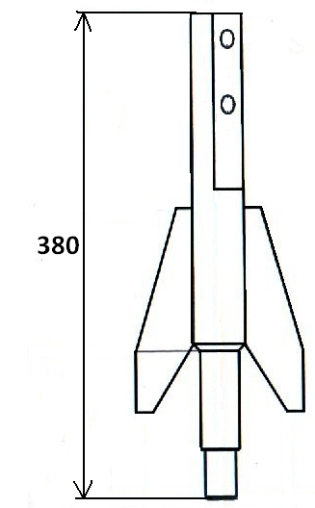

Рычаг – По запросу.

Условия оплаты: 100% предоплата. Цены указаны в рублях РФ. Срок поставки с момента размещения заказа: 14 рабочих дней. Условия поставки: Самовывоз со склада в Москве или отправка транспортной компанией. Оплата услуг Транспортной компании производится Покупателем, по тарифам ТК. Цены указаны из расчета указанного количества по каждой позиции и могут изменяться при изменении количества. В случае принятия положительного решения по данному предложению, выставляется счет на оплату запасных частей. Для составления счета необходимы банковские реквизиты плательщика (карточка предприятия).
1. Срок поставки продукции (товара) определяется с момента зачисления средств на расчетный счет Продавца и составляет 5 рабочих дней.
2. Стоимость продукции указывается в рублях РФ. Оплата производится путем перечисления денежных средств в рублях РФ на расчетный счет Продавца. Срок действия счета – в течение 5 (пяти) банковских дней с момента получения его Покупателем.
3. Поставщик обязуется своевременно уведомлять Покупателя о всех перемещениях груза. Вес НЕТТО: кг.

Амиров Д.Р
8(499)390-38-36
8(926)064-14-52
8(925)635-79-26
8(925)715-66-29

